迪庆州旅游发展委员会
简 报
第57期
迪庆州旅游发展委员会办公室 2018年9月21日
迪庆州旅发委在昆明市海埂会场兰花厅召开“世界的香格里拉”秋冬季摄行之旅
新闻发布会
2018年9月3日，由云南省人民政府新闻部主持、迪庆州州委宣传部牵头、迪庆州旅发委主办，在昆明市海埂会场兰花厅召开“世界的香格里拉”秋冬季摄行之旅新闻发布会。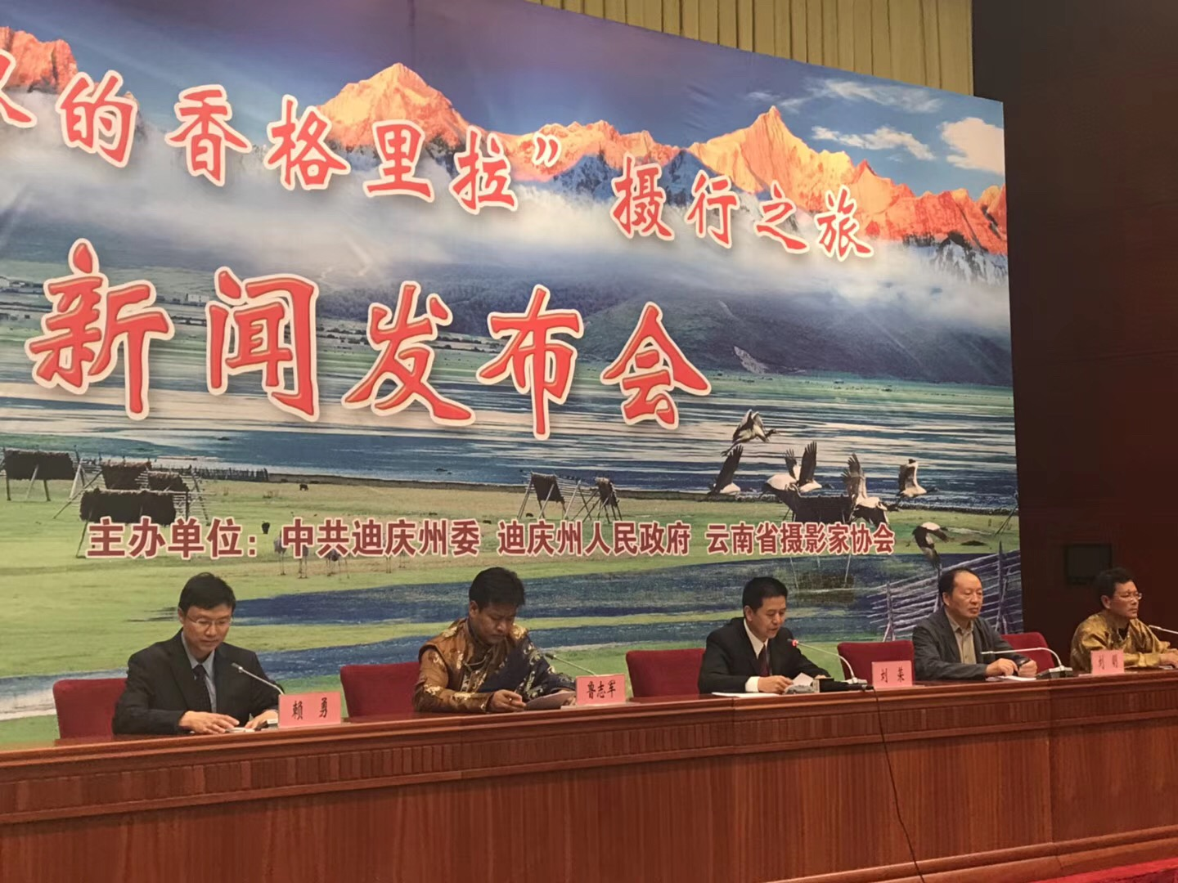会议邀请了中央驻滇包括新华社、人民网、中新社、中央人民广播电台等；门户网站包括新浪、网易、腾讯等；云南省主流包括云南电视台、云南日报、春城晚报、云南网、昆明电视台、都市时报等，一共70多家媒体参会，并做了宣传报道。目前宣传效果预计影响上千万读者。
在新的发展形势下，特别是随着大众旅游和全域旅游时代的到来，传统的观光旅游进入了深度体验旅游、特色体验旅游的“黄金期”。随着秋冬旅游季的到来，依托丰富的自然资源和人文资源，迪庆着力发展旅游产业，取得了显著成效。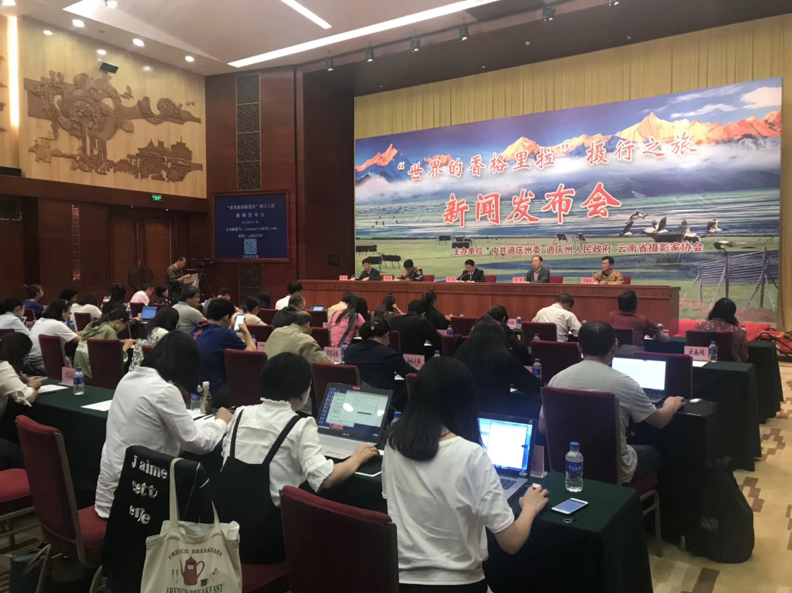特别是今年以来，迪庆认真贯彻落实省委省政府有关推进旅游革命、加快旅游转型升级的部署安排，大力推进旅游“产品供给”革命，推动迪庆旅游产品结构由以观光型为主向休闲度假、康体养生、文化体验、科普教育等各种旅游并重的复合型方向转变。迪庆立足自身发展实际，以“全时设计”的理念推出全域旅游方案，根据海拔高低不同的旅游资源，做到一年四季都有旅游产品，提供快捷、舒适、安全、高品质的旅游服务。我们又带来了“世界的香格里拉”摄行之旅。
迪庆，是摄影家的天堂。多年来，一批又一批来自国内外的摄影家深入领略迪庆优美的自然生态景观，切身感受香格里拉多元民族文化的魅力，留下了许多珍贵、精美的摄影作品。随着智能手机不断提档升级，普及使用，越来越多的老百姓也通过手机拍下旅途中的美景，并通过微信微博传播，成为旅行摄影的新兴力量。“世界的香格里拉”摄行之旅，就是为摄影家、摄影爱好者和普通百姓专门策划推介的神奇风光之旅、神秘风情之旅。
眼下已现秋色。秋天是旅行的黄金季节，“世界的香格里拉”摄行之旅，将给您留下一段难以忘怀的视觉新体验、心灵新体验。

抄送：州委，州政府。

